**필리핀 San Roque 수상태양광**

**□ 프로젝트 개요**

- 사 업 명 : 필리핀 San Roque 수상태양광

- 디벨로퍼 : 마루베니 + 간사이 전력

- Off Taker: Team Energy

* 마루베니 50% + Tokyo Electric Power 50% 설립 전력 필리핀 판매 Retailer

- 공사개요 : 150 MWac급 수상 태양광

- 사업부지 : 마닐라 북쪽 168km, San Roque지역, Luzon섬

San Roque 수력발전소 공유 수면

* 마루베니 50% + 간사이 전력 50% 보유 수력발전소

- 댐 공유수면으로 수위차 65m, 풍속 75m/s (3-sec gust)

* 최저수위 100m ~ 최고수위 165m

- 예 가 : 약 N억불

- 공사기간 : TBD

- 수행구도 : 당사 단독 EPC

- 경 쟁 사 : 없음 (단독 수의 계약)

**□ 진행 현황 및 향후 일정**

- ‛23.02月 디벨로퍼, 필리핀 에너지부로부터 개발 허가 획득

* Feasibility Study (21/12월 완료), EIA/Grid study (8월 말 완료 예정)

- ‛23.04月 디벨로퍼-당사 기술 Workshop 실시

* 마루베니, 간사이전력

- ‛23,05月 디벨로퍼-당사 MOU 체결, Proposal 착수

- ‛23,05月23日 임찰참가심의 완료

- ‛23,06月14日 발주처 KOM 및 Site Survey

- ‛23,07月24日 발주처 협의 (중간보고 예정 w/중합설계사)

- ‛23.10月15日 Proposal 제출

- ‛24.1Q NTP issue

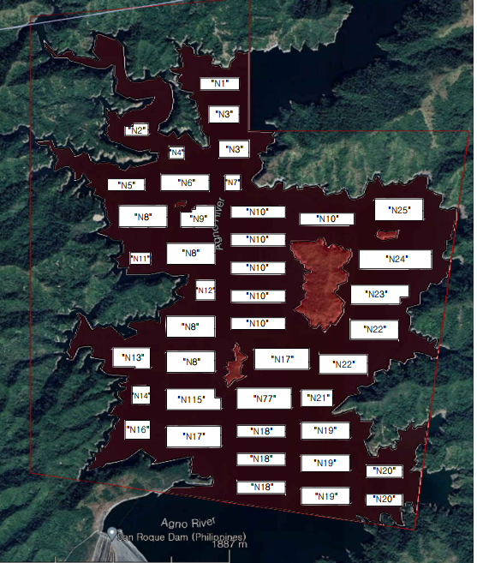 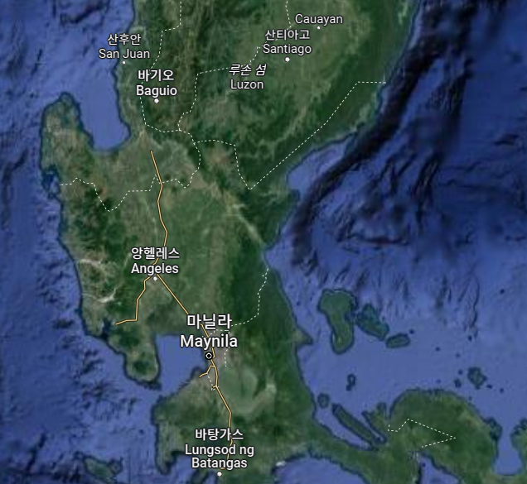**□ 위 치 :** 마닐라 북쪽 168KmSan Roque, Luzon. Philippines

* 동서방향 3.5KM, 남북방향 4.0KM

**약 173km**

**Manila**

**-** 마루베니와 간사이 전력의 합작사인 San Roque Corp이 운영중인

수력발전소 (435MW)의 공유수면에 개발

**□ San Roque 수력발전소 개요**

- 사 업 명 : 필리핀 San Roque 수력 발전소

- 디벨로퍼 : 마루베니 + 간사이 전력 (지분율 50:50)

- 공사개요 : 435MW , 230KV 10KM T/L, 200M(H) X 1.2KL(L) 댐

- 위 치 : 마닐라 북쪽 168km, San Roque, Luzon

- 사 업 비 : 1,190 백만불